Bug Report For the Project:
PrestaShopDemo

 | General information
Customer | Projet de test PrestaShop Demo
Created by (Author) | Nermine Kharroubi
Preparation date | 26/04/2026
Version | 1.0
Status

Revision History

Version | Description | Author | Date |  | Approved by
 |  |  |  | Author |  | Date
1.0 | Exécution des tests et création des rapports de bugs | Nermine Kharroubi | 15/04/2026 |  |  | 26/04/2024

bug report example:

ID | Summary
R001 | Absence d’envoi d’email de confirmation après inscription utilisateur.

# | Steps to reproduce
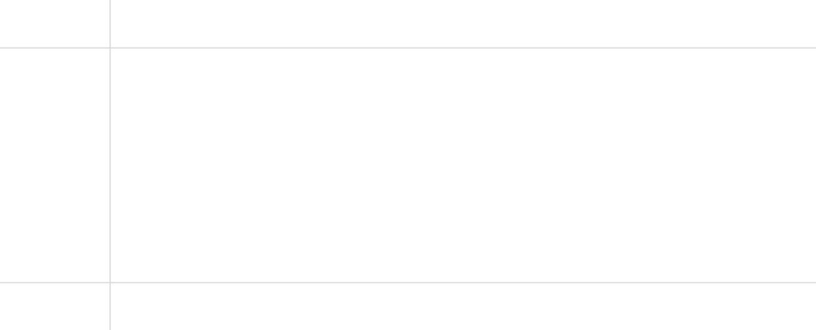

- Ouvrir le site PrestaShop Demo

2 | Cliquer sur “Sign in
3 | Remplir le formulaire d’inscription
4 | Valider la création de compte
5 | Vérifier la boîte mail
6

Results
Actual
Le compte est créé avec succès mais aucun email de confirmation d’inscription n’est envoyé.
Expected
Un email de confirmation d’inscription doit être envoyé à l’utilisateur après la création du compte.
Additional information
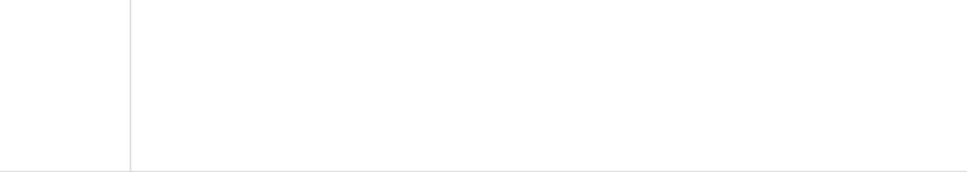

Video
Build
Devices | Chrome / Windows

bug report:

ID | Summary
R002
Absence d’envoi d’email de confirmation après la validation d’une commande.

# | Steps to reproduce

- Ouvrir le site PrestaShop Demo

2 | Ajouter un produit au panier
3 | Accéder au checkout
4 | Compléter le paiement
5 | Cliquer sur “Place Order”
6 | Finaliser la commande

- Vérifier la boîte mail

Results
Actual
La commande est validée mais aucun email de confirmation n’est envoyé.
Expected
Un email de confirmation avec les détails de la commande doit être envoyé automatiquement après validation.
Additional information


Video
Build
Devices | Chrome / Windows

ID | Summary
R003
Lenteur du chargement des pages lors de la navigation sur le site.

# | Steps to reproduce

- Ouvrir le site PrestaShop Demo

2 | Naviguer entre différentes pages
 | Répéter la navigation plusieurs fois
 | Observer le temps de chargement des pages

Results
Actual
Les pages mettent beaucoup de temps à se charger, surtout lors de la navigation entre les pages produits et la page de paiement.
Expected
Les pages doivent se charger rapidement et sans délai perceptible afin d’assurer une bonne expérience utilisateur.
Additional information


Video | 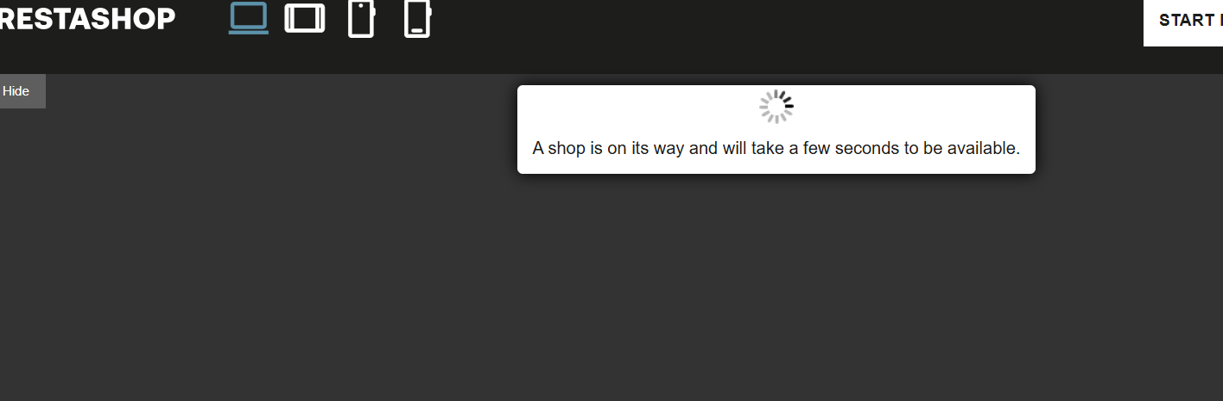
 | 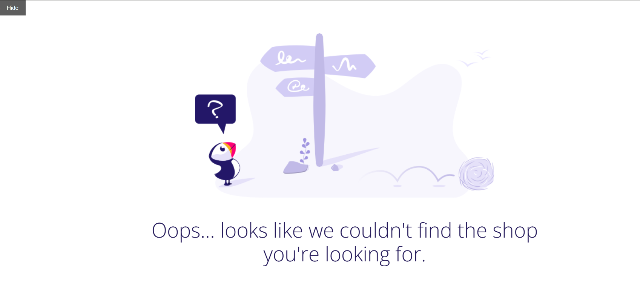
Build | 1
Devices | Chrome / Windows

ID | Summary
R003
Erreur lors de l’ajout d’un produit par l’administrateur.

# | Steps to reproduce

- Accéder au back-office administrateur

2 | Aller dans la section produits
 | Remplir les informations du produit
 | Valider la création du produit

Results
Actual
Un message d’erreur apparaît et le produit n’est pas ajouté correctement
Expected
Le produit doit être ajouté avec succès et visible dans la boutique
Additional information


Video
 | 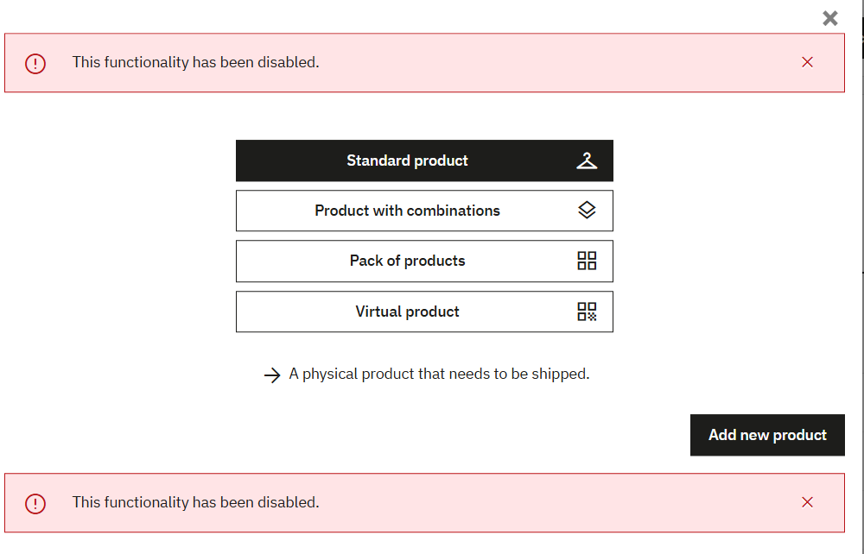
Build
Devices | Chrome / Windows

